**Министерство образования и науки Российской Федерации**

**федеральное государственное автономное образовательное учреждение высшего образования**

**“САНКТ-ПЕТЕРБУРГСКИЙ НАЦИОНАЛЬНЫЙ ИССЛЕДОВАТЕЛЬСКИЙ**

**УНИВЕРСИТЕТ ИНФОРМАЦИОННЫХ ТЕХНОЛОГИЙ,**

**МЕХАНИКИ И ОПТИКИ”**

Факультет Программной инженерии и компьютерной техники

Образовательная программа Системное и прикладное программное обеспечение

Направление подготовки (специальность) 09.03.04. – Программная инженерия

О Т Ч Е Т

об учебной практике по получению первичных профессиональных умений и навыков

Тема задания: Изучение Robotic Process Automation систем и их применение

Обучающийся Порядин А.А.

Руководитель практики от университета: Балакшин Павел Валерьевич, университет ИТМО, факультет программной инженерии и компьютерной техники, доцент

Практика пройдена с оценкой ____

Подписи членов комиссии:

______________ *_______________________*

(подпись)

______________ *_______________________*

(подпись)

______________ *_______________________*

(подпись)

Дата ____

Санкт-Петербург

2019

# Ознакомление с технологией и существующими системами.

Для изначального ознакомления с технологией автоматизации бизнес-процессов были прочитаны статьи про Robotic Process Authomation на Википедии [1] (на английском языке информация предоставлена более подробном и цельном формате). На сайте IBM [2] была найдена вводная информация и их видение данной технологии. Довольно познавательными оказались статья и видео на сайте cio.com [3], после посещения которого желание углубиться в тему RPA систем сильно возросло. Но для уверенного понимания термина RPA возникла необходимость укрепить материал на русском языке, с чем и помогла небольшая статья на сайте DMS Solutions [4].

Также было просмотрено несколько занимательных видео на YouTube, которые за довольно короткий промежуток времени объясняют основную суть технологии.

На том же этапе работы были определены ведущие компании-разработчики RPA систем:

* Automation Anywhere (продукт - Automation Anywhere Community Edition)
* UiPath (платформа, состоящая из UiPath Studio, UiPath Robot и UiPath Orchestrator)
* Blue Prism
* WorkFusion (WorkFusion RPA Express и WorkFusion Enterprise SPA)
* Pegasystems (Pega Robotic Automation Studio)

Также в процессе ознакомления с компаниями-разработчиками была найдена новость о том, что отечественная компания «Аплана. Бизнес-решения» выпускает платформу для роботизации бизнес-процессов [5]. Найти сам программный продукт под названием Robin оказалось гораздо сложнее, чем новости о его выпуске. Забегая вперёд, можно сказать, что поработать с данным решением так и не удалось, и знакомство с платформой Robin остановилось на невыполненном обещании компании предоставить дистрибутив для образовательных целей.

# Исследование технологии RPA и её применения.

## Основные понятия.

Роботизированная автоматизация процессов (англ. Robotic Process Automation, RPA) — это технология, позволяющая конфигурировать программное обеспечение (программных роботов) на исполнение повторяемых, механических операций на уровне пользовательского интерфейса.

Основная концепция RPA, которую необходимо чётко понимать, заключается в том, что RPA системы не изменяют IT-ландшафт организации, и главнейший принцип работы таких систем – имитирование взаимодействия человека с информационной системой.

## Возможные места применения технологии.

RPA роботы предназначены для выполнения задач, процесс решения которых может быть точно определён по шагам и базироваться на основе логики "if/then". К типичным процессам, поддающимся автоматизации, относятся извлечение, анализ и обработка структурированных данных.

Тем самым, можно выделить следующие основные места применения:

* Процессы, которые можно разбить на однозначные правила.
* Процессы, выполняющиеся часто и в больших количествах.
* Процессы, использующие несколько систем (программ).
* Процессы, требующие от человека высокой концентрации и внимания (верно запрограммированный робот не может ошибиться в расчётах или забыть учесть какой-либо фактор).

# Установка и ознакомление с продуктом UiPath Community Edition.

Ознакомившись с основной информацией о главных компаниях-разработчиках RPA систем, было принято решение попробовать в деле UiPath Community Edition.

Для более эффективного и быстрого понимания принципов работы с данным продуктом было просмотрено несколько видеоуроков на официальном YouTube-канале UiPath [6].

UiPath Community Edition предоставляет для работы UiPath Studio, в которой моделирование бизнес-процессов осуществляется весьма подходящим для этой цели «drag and drop» способом.

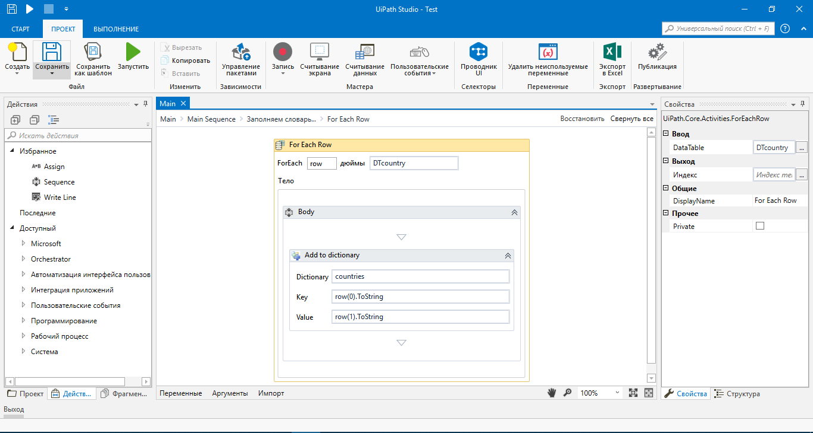

*Рис. 1 Основное окно программы UiPath Studio*

Во время ознакомления с основными возможностями программного продукта UiPath нашлась подходящая практическая задача – автоматизация рутинной обработки Excel-документов с данными о приходе товара в магазин одежды для последующего их использования при ведении учёта.

# Реализация автоматизации для найденной задачи.

Бо́льшая часть нужной информации по работе с таблицами данных и, в частности, с электронными таблицами Excel в UiPath Studio была получена из соответствующего видео-урока [7] на ранее упомянутом YouTube-канале UiPath.

Специальный модуль для работы с таблицами данных и Excel-таблицами в UiPath является довольно мощным инструментом и предоставляет большое количество полезных действий (англ. activities) для работы с табличными данными, что называется, «из коробки».

Так как одним из основных монотонных действий, требовавших автоматизации, являлось преобразования кодов стран и материала изделий в их русский эквивалент, возникла необходимость в использовании словаря для эффективного осуществления такого преобразования. Для возможности работы со словарями необходимо было подключить дополнительную зависимость Microsoft.Activities.Extensions.

В процессе решения поставленной задачи, конечно же, возникали ошибки и выбрасывались исключения. Однако, стоит отдать должное сообществу UiPath, так как решения большинства проблем можно было найти на официальном форуме UiPath – UiForum-е [8].

На следующих изображениях показан результат автоматизированной обработки Excel-документа.

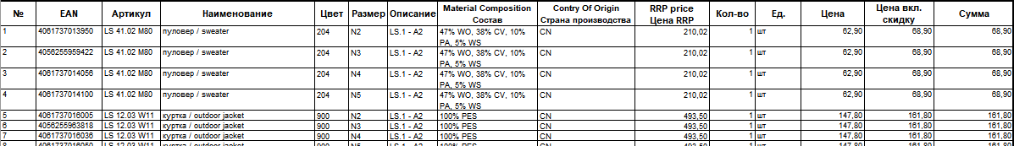

Рис. 2 Пример входных данных

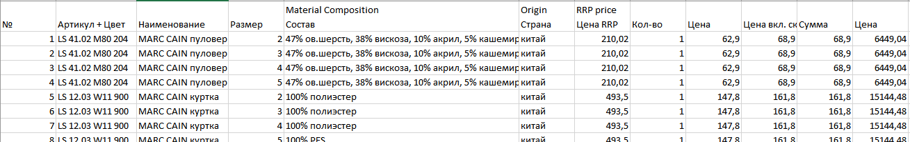

Рис. 3 Пример результата

# Автоматизация более сложного процесса.

По мере окончания работы над оптимизацией первой задачи, выяснилось, что другой поставщик одежды сопровождает товар накладными документами с более сложной структурой. В качестве инструмента для решения новой задачи было решено попробовать продукт компании WorkFusion – WorkFusion RPA Express.

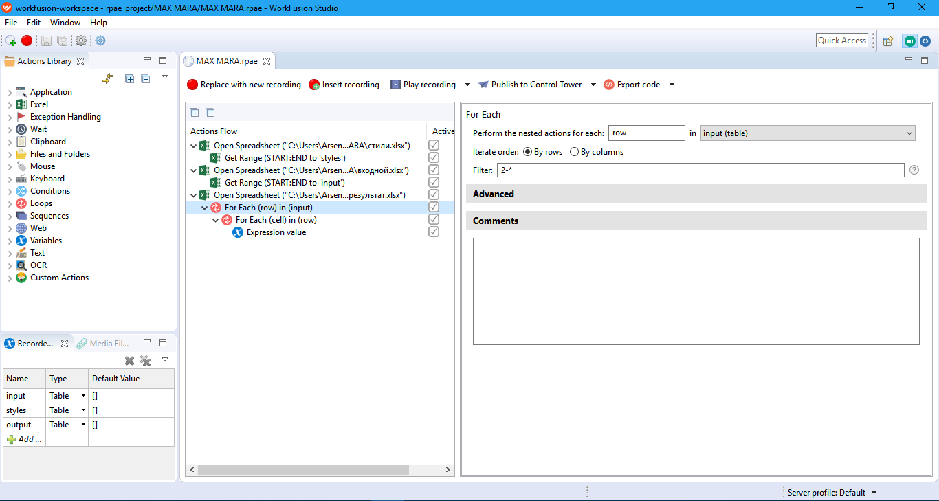

Рис. 4 Основное окно программы WorkFusion RPA Express

На успешную установку данной программы было потрачено не менее трёх часов. Компании WorkFusion нужно взять на заметку, что установочные msi файлы их продукта воспринимаются защитником Windows как угроза и удаляются совершенно бесшумно.

Данный продукт также предоставляет набор действий (англ. actions) для работы с Excel-таблицами. Но произвести качественную обработку табличных данных в WorkFusion RPA Express в разы сложнее из-за неудобной работы с самими данными. Главная проблема заключается в том, что в данном ПО работать приходится с самой Excel-таблицей, в то время как в UiPath Studio работа производится с внутренними экземплярами таблиц, которые в начале считываются из Excel файла. По этой причине функционал для работы с таблицами в продукте WorkFusion значительно урезан.

Новая же задача для автоматизации помимо базовых действий дополнительно требовала функционал для внутреннего объединения таблиц из двух Excel файлов по общему столбцу (аналог inner join-а в базах данных).

По истечении рабочего дня и при практически нулевом прогрессе было принято решение вернуться на продукт UiPath и попытаться реализовать объединение двух таблиц там. На данном этапе UiPath Studio ещё раз показала себя с лучшей стороны, так как выяснилось, что функционал для внутреннего объединения таблиц также существует в данном ПО изначально.

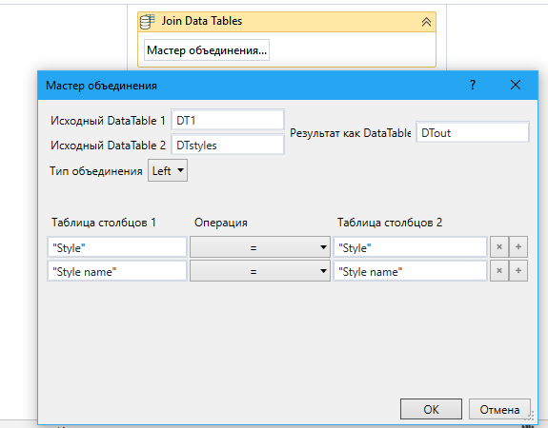

Рис. 5 Внутреннее объединение таблиц в UiPath Studio

Для преобразования кодов материала изделий в накладных второго поставщика понадобилось вспомнить основы работы с регулярными выражениями.

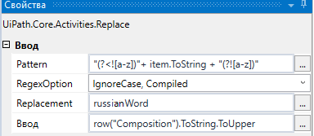

Рис. 6 Регулярное выражение для преобразования кодов материала изделий

На следующих изображениях показан результат автоматизированной обработки накладных второго поставщика.

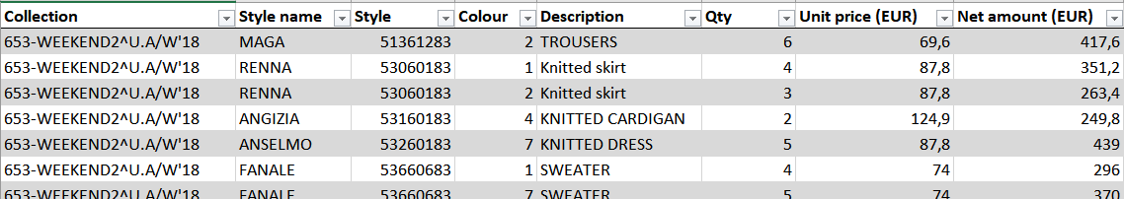

Рис. 7 Пример входных данных основной накладной

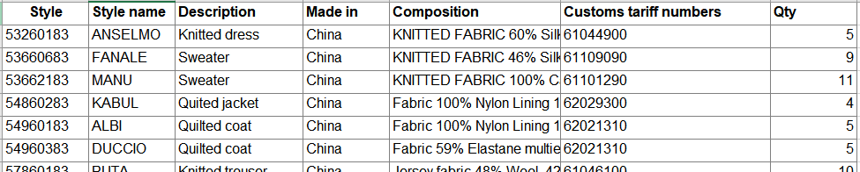

Рис. 8 Пример входных данных таблицы стилей изделий

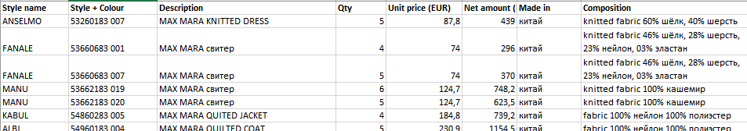

Рис. 9 Пример результата

Для конечного пользователя UiPath Community Edition предоставляет утилиту UiPath Robot, позволяющую запускать готовые сценарии работы без UiPath Studio.

# Выводы

За время практики была исследована технология автоматизации процессов, выявлены основные места и способы её применения. Также были определены ведущие компании-разработчики RPA систем, продукты двух из которых были опробованы на практической задаче.

Выяснилось, что для обработки и анализа табличных данных намного лучше подходит решение от компании UiPath. Продукт, который предоставляет данная компания, отличается понятным и удобным интерфейсом, расширяемым с помощью подключения зависимостей функционалом, а также удобным и «лёгким» роботом, запускающем реализованные автоматизированные сценарии в три клика. Невозможно не отметить и высококачественную поддержку разработчиков, заключающуюся в действительно полезных видео-уроках и в форуме, на котором можно найти ответы на большинство интересующих вопросов.

Основным результатом проделанной работы являются два автоматизированных сценария обработки товарных накладных, разработанных в целях более эффективного ведения учёта. Роботы уже были опробованы в реальном окружении и за 30 секунд своей работы экономят в среднем 7 человеко-часов.

Список использованной литературы.

[1] Robotic process automation - Wikipedia [Электронный ресурс] // URL:

<https://en.wikipedia.org/wiki/Robotic_process_automation>

[2] Robotic Process Automation (RPA) | IBM [Электронный ресурс] // URL: <https://www.ibm.com/automation/software/rpa>

[3] What is RPA? A revolution in business process automation | CIO [Электронный ресурс] // URL: <https://www.cio.com/article/3236451/what-is-rpa-robotic-process-automation-explained.html>

[4] Что такое Robotic Process Automation (RPA)? | DMS Solutions Co. [Электронный ресурс] // URL: <https://dms-solutions.co/ru/blog-ru/robotic-process-automation-rpa/>

[5] «Аплана. Бизнес-решения» выпустила платформу для роботизации бизнес-процессов - CNews [Электронный ресурс] // URL: <http://www.cnews.ru/news/line/2018-09-19_aplanabiznesresheniya_vypustila_platformu_dlya>

[6] (1) UiPath Training Essentials - YouTube [Электронный ресурс] // URL: <https://www.youtube.com/playlist?list=PLG3LgE4atuv-4zpRk-ZhAHq1z9lXTHsbG>

[7] Excel and DataTables Automation 3.3 - YouTube [Электронный ресурс] // URL: <https://youtu.be/Ed3hYpKofts>

[8] UiPath Community Forum [Электронный ресурс] // URL: <https://forum.uipath.com/>